青海省格尔木市高雪西铜金矿勘查简介
一、项目概况
北京金查地科技发展有限公司获得了“青海省格尔木市高雪西铜金矿预查”探矿权。委托中国冶金地质总局第一地质勘查院承担该项目的预查工作,勘查许可证号为T63120090202024627,有效期限2009年2月11日至2011年2月11日。
2015年02月普查探矿权到期，缩减后延续的探矿权面积为8.48km²。
二、工作区位置
普查区位于青海省格尔木市高雪西石子山一带，行政区划隶属青海省海西蒙古族藏族自治州格尔木市管辖。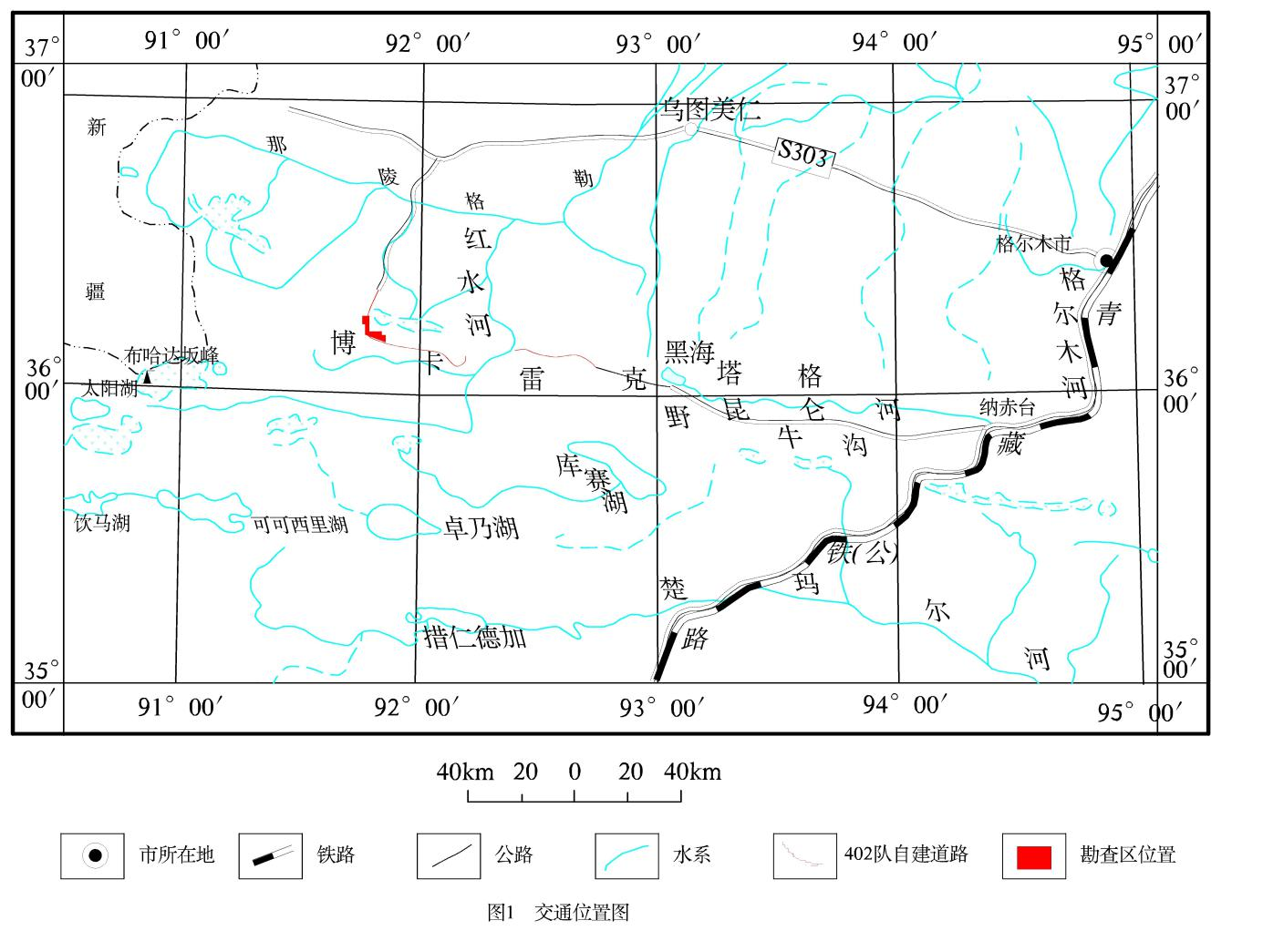
三、项目工作成果
2009年2月11日，本项目获取了青海省国土资源厅颁发的预查探矿权许可证，委托中国冶金地质总局第一地质勘查院进行预查工作，2010年8月上旬进入测区，完成了预查区1:1万地质草测及1:1万土壤测量工作。
2011年的工作基础上，2012年重点在高雪西铜金矿普查区具有找矿前景的3个区进行了1:5000激电中梯和激电测深工作。
高雪西铜金矿普查区，地质构造条件复杂，岩浆活动强烈，矿化蚀变普遍，成矿条件有利。通过1:5万水系沉积物测量工作，在勘查区圈定出了本区以铜、金为主的多金属综合异常5个。
四、转让价格
青海省格尔木市高雪西铜金矿矿权转让资金为150万元整。

